Instituto modelo del sur Evaluación de matemática 2° año
- Decir si las medidas corresponden a un triángulo. De pertenecer, decir si es rectángulo o no.
- 8cm, 2cm, 9 cm
- 4cm, 3cm, 5cm
- Al atardecer, un árbol proyecta una sombra de 2,5 metros de longitud. Si la distancia desde la parte más alta del árbol al extremo más alejado de la sombra es de 4 metros, ¿cuál es la altura del árbol?
- Hallar el área de un rectángulo si se sabe que su diagonal mide 12 cm y su altura es la cuarta parte de su base.
- Hallar el área sombreada
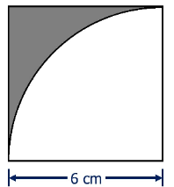
- Hallar el área sombreada, sabiendo que la diagonal del rectángulo es de 15 cm y la base de 6 cm. También se sabe que los lados del cuadrado miden 4 cm

- Hallar el ángulo y los datos faltantes
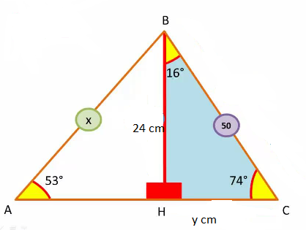
- Explicar por qué el teorema de Pitágoras no puede utilizarse en triángulos equiláteros.
- Decir si la frase es verdadera o falsa. Justifica tu respuesta
“El teorema de Pitágoras se aplica a todo triángulo, salvo que éste sea equilátero”
- Explicar por qué la frase es falsa. “Para calcular el área sombreada, siempre tengo que tener dos figuras (una blanca y otro de color), cuyas áreas se restan”
- Hallar el área que se encuentra sin pintar
